- : Topologie des réseaux
- Pour chacune des topologies citées en cours,
  - Recherchez les points critiques (= équipements dont une panne empêche tout échange sur le réseau).
  - Citez celles qui ne peuvent fonctionner qu’en mode diffusion.
  - Citez celles qui ne sont pas adaptées aux WAN.
- : Les modes de transmission
- Quel est le mode de transmission de chacune de ces applications (simplex, half-duplex ou full-duplex) ?
  - La radio
  - Le téléphone
  - La télévision
  - Le talkie-walkie
  - Le chat
- : Structure en couches
- On considère un échange sur un réseau local Ethernet (entête Ethernet : 26 octets). Les données issues de la couche application mesurent 500 octets. Elles sont transmis au protocole de la couche transport : UDP. L’entête UDP mesure 8 octets. Le protocole utilisé pour la couche réseau est IP : son entête mesure 20 octets.
  - Complétez ce schéma, représentant la pile de protocoles :
Couche : _ _ _ _ _ _ _ _ _ _
Couche : _ _ _ _ _ _ _ _ _ _
Protocole : _ _ _ _ _ _ _ _ _ _
Couche : _ _ _ _ _ _ _ _ _ _
Protocole : _ _ _ _ _ _ _ _ _ _
Couche : _ _ _ _ _ _ _ _ _ _
Protocole : _ _ _ _ _ _ _ _ _ _

  - Calculez la taille en octets d’une trame Ethernet émise sur le réseau local.
  - Sachant que le débit du réseau Ethernet est 10 Mbit/s, quelle est la durée de transmission d’une trame sur le réseau ?
  - Quel est le pourcentage de la bande passante occupé par les entêtes ?

- Un système dispose d’une hiérarchie à n couches.
  - Sachant que les applications engendrent des messages de M octets et que chaque couche rajoute h octets d’en-tête, quelle est la part de bande passante consommée par les en-têtes ?
  - Réalisez les applications numériques suivantes.
Première application numérique : M = 1000 octets, h = 20 octets, n=7.
Deuxième application numérique : M = 1000 octets, h = 20 octets, n=3.
Troisième application numérique : M = 50 octets, h = 20 octets, n=7.
  - D’après ce qui précède, comment doit-on choisir le nombre de couches implémentées pour augmenter l’utilisation effective du réseau ? Nuancez votre réponse !
  - Comment doit-on choisir la taille des paquets de données pour augmenter l’utilisation effective du réseau ? Ce raisonnement est-il valable dans le cas où le réseau est congestionné (tout paquet « perdu » est retransmis) ?
- Notion de fiabilité
- On rappelle que les protocoles TCP et UDP sont des protocoles de niveau transport. TCP est « un protocole de transport orienté connexion, fiable assurant un contrôle de flux et de séquencement », et UDP « un protocole de transport non fiable en mode datagramme ».
  - Expliquez précisément ces définitions.
  - Quels sont les inconvénients du mode fiable ? Pour quel type de données son emploi est-il inutile, voire à proscrire, et pourquoi ?
  - FTP est un protocole de transfert de fichiers. Selon vous, au-dessus de quel protocole de niveau transport fonctionne-t-il ?
  - RTP (Real Time Protocol) est un protocole de la couche transport utilisé dans les applications temps réel, comme le streaming ou la voix sur IP. Il fournit aux applications des informations leur permettant notamment d’évaluer le temps de transit des données sur le réseau. Ce protocole de transport est lui-même encapsulé dans l’un des deux protocoles de transport pré-cités. Selon vous, fonctionne-t-il au-dessus de TCP ou UDP ? Expliquez.
- Le protocole TCP utilise une « fenêtre d’anticipation » : elle définit le nombre d'octets qui peuvent être envoyés par l’émetteur sans avoir été acquittés par le récepteur. Par exemple, si l’émetteur transmet des segments de taille 1ko, et si la fenêtre est égale à 4096 octets, l’émetteur peut envoyer successivement 4 segments ; avant d’émettre les suivants, il doit attendre un acquittement.
  - Etudiez l’influence de la taille de la fenêtre et des segments dans le cas où peu de pertes sont générées par le réseau.
  - Même question dans le cas où le réseau est congestionné.
- : Configuration des réseaux d’entreprise
Il existe deux manières de configurer un réseau local : en mode poste à poste, ou en mode client-serveur.

Dans le mode poste à poste, chaque machine gère l’accès des autres postes et de chaque utilisateur à ses propres ressources. Exemple typique : imprimante partagée. La machine définit pour chaque utilisateur, suivant le domaine d’où il accède, les droits sur l’imprimante.

Dans un réseau avec serveur, une machine dédiée - le serveur - stocke des ressources disponibles pour les utilisateurs. Cette machine gère les droits d’accès des utilisateurs à ses ressources : elle possède une base de données dans laquelle se trouve la liste des utilisateurs autorisés. Ex. : serveur de bases de données. Le serveur liste dans une table qui a le droit d’accéder à quelle base de données, et avec quelles autorisation (lire, écrire, modifier, changer les permissions, etc. …)
- Etudiez les avantages et les inconvénients de chaque configuration vis-à-vis
  - Du coût
Serveur = machine spécialisée avec beaucoup de ressources mémoire et grande puissance de calculs, donc en général plus cher que mode poste à poste.
  - De la maintenance
Mode client-serveur plus facile à gérer car les ressources sont centralisées.
  - De la robustesse (points critiques ?)
Le serveur est un point critique. Panne de serveur = toutes les ressources sont indisponibles.
Dans le mode poste à poste, une panne de machine ne bloque que els ressources qui lui sont associées.
  - De la gestion des accès
Serveur : très facile car centralisée. On ne définit les droits que sur 1 seule machine, le serveur.
Dans le mode poste à poste, risques d’erreurs car il y a beaucoup de droits à gérer : on doit définir les droits sur chaque ressource partagée pour toutes les machines.
  - Du rajout d’une machine sur le réseau
Client-serveur : Uniquement à définir sur le serveur. Simple.
Poste à poste : à définir sur toutes les machines partageant des ressources. Compliquée, risque d’erreurs.
  - De la sécurité
Plus facile de sécuriser fortement 1 seule machine (=le serveur), qu’1 ensemble de postes. En général, le serveur est conçu pour être beaucoup plus sécurisé.
  - De la vitesse de fonctionnement
Serveur = machine dédiée, donc plus rapide que les postes.
- : Réseaux d’opérateurs
Complétez le tableau suivant par oui ou par non. Attention ! Parfois il faut nuancer la réponse !!

Le réseau  répond-il à ce critère ? | RTC | RNIS | Transpac | ADSL | Internet
Il permet le transport de données analogiques. | Oui, conçu pour elles | Non, il faut numériser la voix pour son transport | non | oui | Non, tout est numérisé sur le cœur du réseau.
Il a été conçu pour le transport exclusif des données numériques. | non | Oui, tout est numérisé sur le réseau | oui | non | Oui
Sur ce réseau, toutes les informations, même la voix, sont numérisées jusqu’à l’utilisateur. | non | oui | Ne transporte pas la voix ! | Non, la voix reste analogique | Oui
Pour accéder à ce réseau, il est indispensable d’avoir un abonnement téléphonique auprès de France Telecom. | Oui | oui | Non, installation de lignes spécialisées par FT | Nécessaire si votre ligne n’est pas dégroupée | Non
En réalité, ce n’est pas un réseau mais une interconnexion de réseaux qui ont la même architecture, TCP/IP. | non | non | non | Non, d’ailleurs cette question n’a pas de sens pour l’adsl car c’est une technique d’accès et pas un réseau !! | oui
La distance entre le commutateur d’accès et l’utilisateur limite les débits. | non | non | non | oui | Tout dépend de la méthode d’accès !
Sur ce réseau, si un relais tombe en panne, les autres relais se chargent d’acheminer les données à destination. | non | non | non | Pas de sens car c’est une technique d’accès | Oui
Il permet des débits supérieurs à 56 kbit/s. | non | oui | oui | oui | Oui
Pour accéder à ce réseau, il faut posséder une adresse IP. | non | non | non | oui | Oui
En réalité, ce n’est pas un réseau, mais une méthode d’accès à Internet. | Non | non | non | oui | Non
Sur ce réseau, tous les paquets de données suivent le même chemin. | oui | oui | oui | Pas de sens… | non
- : Analyse d’un transfert de fichier
On considère un réseau local Ethernet (topologie de bus) constitué de quatre stations A, B, C et D (voir figure 1). La station A souhaite transmettre un fichier de 10 ko à la station D en utilisant l’application FTP. FTP est utilisé au-dessus du protocole de transport TCP. Le protocole de niveau réseau employé est IP. La figure 2 résume l’architecture logicielle du réseau.
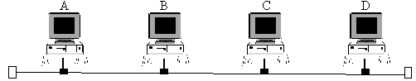
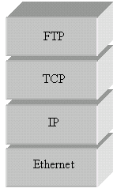
Figure 1 : Topologie du réseau
Figure 2 : Architecture logicielle

La figure 3 fournit les formats des entêtes des protocoles IP, TCP et Ethernet. On précise que :
- La longueur du champ de données d’une trame Ethernet est 46 octets minimum. Si les données effectives à transmettre mesurent moins de 46 octets, on rajoute des octets de « bourrage » pour compléter la longueur du champ « Données » à 46 octets. Les octets de bourrage n’ont pas de sens, ils sont éliminés par le récepteur lors de l’analyse de la trame reçue.
- La longueur du champ de données d’une trame Ethernet est de 1500 octets maximum. Au-delà, les données doivent être découpées en plusieurs trames.
Entête Ethernet
26 octets
Données de la couche Ethernet
Entête IP
20 octets
Données de la couche IP
Entête TCP
20 octets
Données de la couche TCP
Figure 3 : Format des entêtes IP, TCP et Ethernet

Le fonctionnement du protocole TCP est le suivant.
- Les données à transmettre sont découpées en blocs de données d’une longueur (notée x, en octets) « choisie » par l’utilisateur. A chaque bloc de données est ajouté un entête de 20 octets, ce qui forme un « segment TCP ».
- L’émetteur des données commence par demander l’ouverture de la connexion en envoyant un paquet SYN, de longueur 20 octets. La destination répond positivement en émettant un paquet SYN/ACK de 20 octets. L’émetteur confirme la bonne réception de ce dernier paquet en transmettant un paquet ACK, de 20 octets. Remarque : Ces segments sont en fait constitués d’un entête seul.
- L’émetteur des données transmet N segments TCP, puis suspend l’émission jusqu’à ce qu’il reçoive un segment d’acquittement ACK en provenance du récepteur.
- Une fois l’acquittement reçu, il émet les N segments TCP suivants, et ainsi de suite…
- N dépend du nombre x d’octets de données contenus par un segment et de la taille de la « fenêtre d’anticipation » en octets. La fenêtre d’anticipation définit le nombre d’octets de données utiles que peut émettre la source des données avant d’attendre la réception d’un acquittement. Par exemple, imaginons que le champ de données du segment contienne 1024 octets, et que la taille de la fenêtre d’anticipation soit 4096 octets : alors, un ACK sera émis tous les N = 4096/1024 = 4 segments.
- Si un segment est erroné ou perdu, l’information portée par l’ACK permet à l’émetteur de voir que le dernier segment reçu correctement par le récepteur (i.e. sans erreur et bien séquencé) n’est pas le dernier segment qu’il a transmis. Dans cette situation, le récepteur ignore les segments reçus après le segment erroné, et l’émetteur réémet le segment erroné et ceux qui suivent (voir figure 4).
- Lorsque toutes les données ont été transmises, l’émetteur transmet un paquet FIN de 20 octets. Le récepteur répond par un paquet ACK. L’émetteur clôt la connexion en envoyant un paquet FIN/ACK de 20 octets.

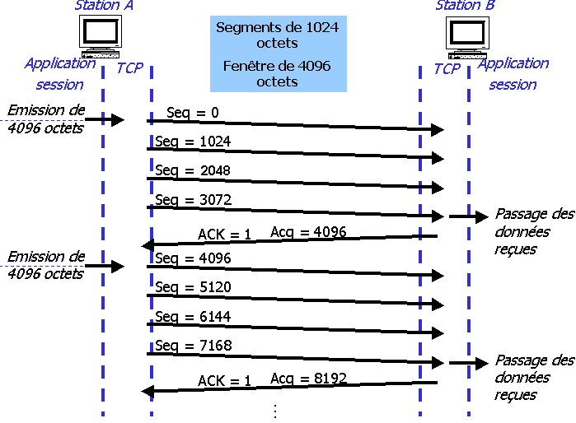
Figure 4a : Transmission sans erreur

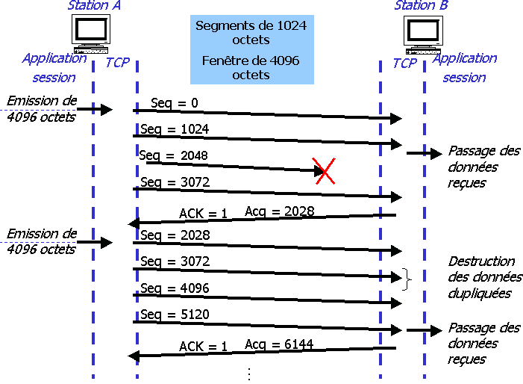
Figure 4b : Transmission avec erreur

Dans l’exercice, nous considèrerons qu’un segment TCP contient x = 1ko (=1024 octets) de données. La taille de la fenêtre d’anticipation est fixée à 4096 octets. Nous supposerons de plus que seule la station A a des données à émettre.

- En combien de segments TCP le fichier va-t-il être fragmenté ?
- Représentez par un diagramme la session TCP entre les stations A et D.
- Quelle est la longueur totale d’un segment TCP transportant un fragment du fichier ?
- Quelle est la taille d’un paquet IP lorsqu’il encapsule un segment TCP transportant des données utiles ? lorsqu’il encapsule un segment TCP d’acquittement ACK ?
- Calculez la tailles des différentes trames Ethernet qui vont circuler sur le bus.
- Au total, combien d’octets vont-ils circuler sur le bus ?
- Sachant que le débit est 10Mbit/s et que le temps de propagation des signaux sur le bus négligeable, en combien de temps le transfert de fichier sera-t-il effectué ?
- Quel est le pourcentage d’octets de données utiles ayant circulé sur le support ? Remarque : On appelle « données utiles » les octets transmis aux couches supérieures ; les octets dupliqués ne sont donc pas comptés dans les octets utiles. En déduire le débit utile du réseau.
- On suppose maintenant qu’une erreur est survenue sur la transmission du 3ème segment (octets 2028 à 3071). Calculer alors le pourcentage d’octets utiles.
- Reprendre les trois questions précédentes pour une fenêtre d’anticipation de 6144 octets.
- A partir de la question précédente, analyser l’influence de la taille de la fenêtre sur le rendement du réseau.
- Sans calculs, à fenêtre d’anticipation donnée, quelle est l’influence de la taille des paquets TCP sur le rendement du réseau ?
- : QCM – Quizz
- Le rôle de la couche 2 du modèle OSI est de
  - trouver un chemin dans le réseau Vrai – Faux
  - assurer un transport fiable du paquet Vrai – Faux
  - découper la séquence de bits en trames Vrai – Faux
  - synchroniser les échanges Vrai – Faux
- Que doivent avoir en commun les ordinateurs d'un réseau pour communiquer directement les uns avec les autres ?
  - Utiliser le même système d'exploitation Vrai – Faux
  - Utiliser le même protocole Vrai – Faux
  - Etre construits par le même fabricant Vrai – Faux
- L’une des 7 couches est la couche transport. Une particularité de la couche transport est :
  - La couche transport n’établit jamais de connexion. Vrai – Faux
  - La couche transport ne supporte que la communication entre les deux terminaux aux extrémités. Vrai – Faux
  - La couche transport est utilisée pour le transport des bits. Vrai – Faux
  - La couche transport comme le TCP est aussi une application. Vrai – Faux
- On note par [PDU]_{i} la taille du PDU utilisé par la couche i et par [PDU]_{i+1}, la taille du PDU utilisé par la couche i+1. Laquelle de ces propositions est vraie ?
  - [PDU]_{i} > [PDU]_{i+1} Vrai – Faux
  - [PDU]_{i} = [PDU]_{i+1} Vrai – Faux
  - [PDU]_{i} < [PDU]_{i+1} Vrai – Faux
- Complétez l’égalité par [PDU]_{I} ; [SDU]_{I ;} [PCI]_{I} : _ _ _ _ _ + _ _ _ _ _ = _ _ _ _ _
- Un message de 30 octets est transmis de la couche application d'un système A vers la couche application d'un système B. Chacune des couches de la hiérarchie OSI ajoute 5 octets d'information de contrôle. Quelle est la taille du message reçu par la couche 7 du système B :
  - 55 octets Vrai – Faux
  - 30 octets Vrai – Faux
  - 65 octets Vrai – Faux
  - 80 octets Vrai – Faux

